湳雅國小107年度環境教育成果訪視
活動名稱 | 校外健走
活動日期 | 1070124 | 活動相簿（請點選）
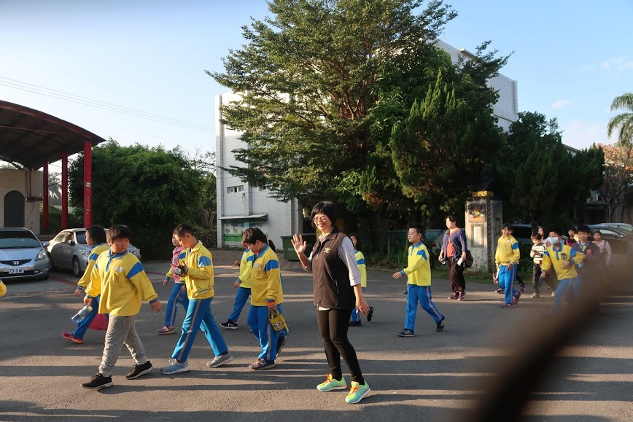
照片說明：1070124校外健走
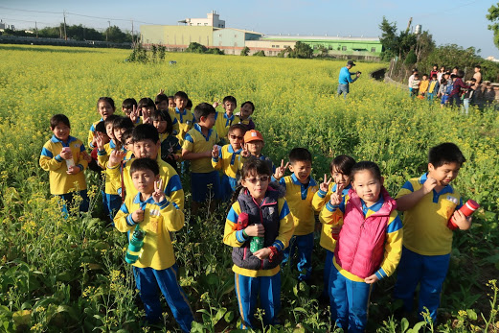
照片說明：1070124校外健走

湳雅國小107年度環境教育成果訪視
活動名稱 | 校外健走
活動日期 | 1070124 | 活動相簿（請點選）
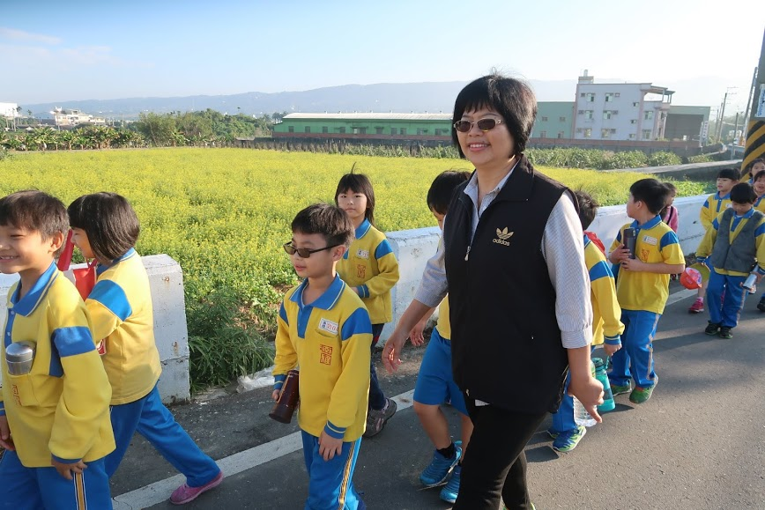
照片說明：1070124校外健走
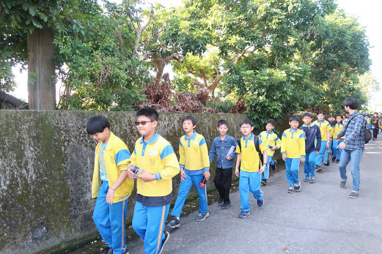
照片說明：1070124校外健走

